ФЕДЕРАЛЬНОЕ АГЕНСТВО ЖЕЛЕЗНОДОРОЖНОГО ТРАНСПОРТА
Федеральное государственное бюджетное образовательное учреждение высшего образования
«ПЕТЕРБУРГСКИЙ ГОСУДАРСТВЕННЫЙ УНИВЕРСИТЕТ ПУТЕЙ СООБЩЕНИЯ Императора Александра I»

Кафедра «Информационные и вычислительные системы»
Дисциплина «Программирование на языках высокого уровня (Python)»

ОТЧЁТ
ПО ЛАБОРАТОРНОЙ РАБОТЕ № 3

Выполнил студент  Факультет: АИТ  Группа: ИВБ-211 | Шефнер А.
Проверил: | Баталов Д.И.

Санкт-Петербург
2023
Оценочный лист результатов ЛР № 3
Ф.И.О. студента _______________Шефнер Альберт_____
Группа _____________ИВБ-211____________
№  п/п | Материалы необходимые для оценки знаний, умений  и навыков | Показатель  оценивания | Критерии  Оценивания | Шкала оценивания | Оценка
1 | Лабораторная работа№ | Соответствие методике выполнения | Соответствует | 7
1 | Лабораторная работа№ | Соответствие методике выполнения | Не соответствует | 0
1 | Лабораторная работа№ | Срок выполнения | Выполнена в срок | 2
1 | Лабораторная работа№ | Срок выполнения | Выполнена с опозданием на 2 недели | 0
1 | Лабораторная работа№ | оформление | Соответствует требованиям | 1  0
1 | Лабораторная работа№ | оформление | Не соответствует
 | ИТОГО количество баллов |  |  | 10

Доцент кафедры
«Информационные и вычислительные
системы» Баталов Д.И. «__» __________2023 г.

Тестирование
Для тестов используется модуль встроенной библиотеки unittest. Формат тестов везде одинаковы: сначала вызов функции или процедуры, потом сверка её результата с ожидаемым с помощью assert. Если assert имеет два параметра, тестируемое значение всегда слева, ожидаемое всегда справа. Вот пример одного из тестов:
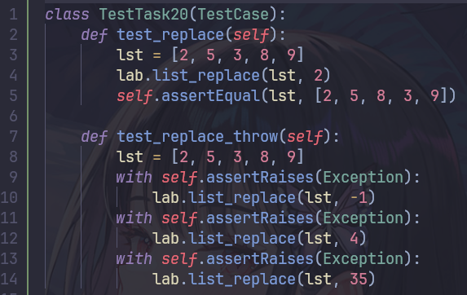

Программа успешно проходит все приведённые ниже тесты.
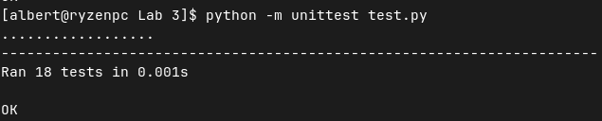

Более подробные результаты:
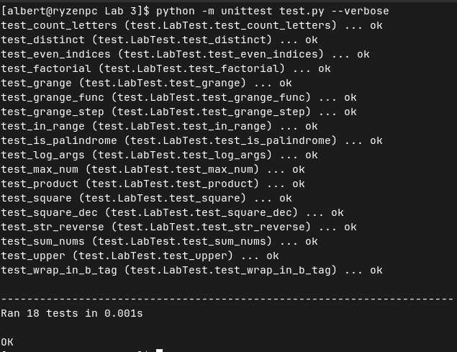
0. Подготовка
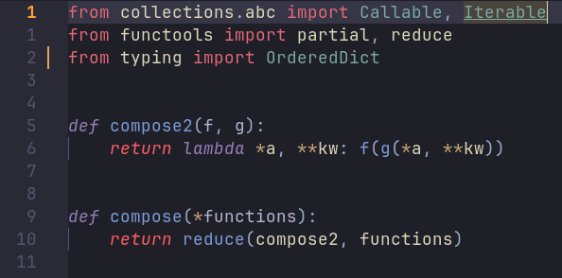

1. Напишите функцию, вычисляющую максимальное из трех чисел.
Решение:


Тесты:
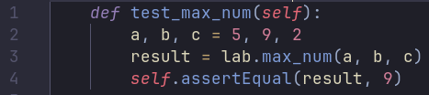

2. Напишите функцию, которая возвращает сумму элементов списка.
Решение:
Тесты:
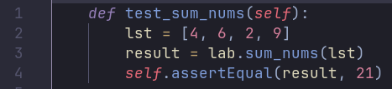
3. Напишите функцию, которая возвращает произведение элементов списка.
Решение:
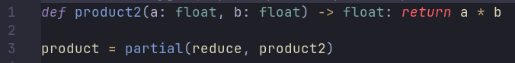
Тесты:
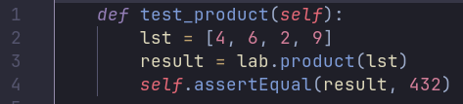
4. Напишите функцию, которая возвращает инвертированную строку, подаваемую ей на вход.
Решение:
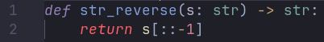
Тесты:
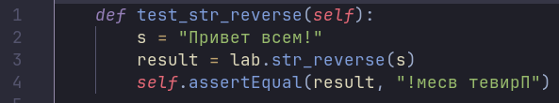
5. Напишите функцию для вычисления факториала задаваемого числа.
Решение:
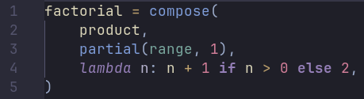
Тесты:

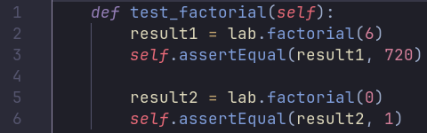
6. Напишите функцию, которая проверяет, входит ли задаваемое значение в определенный диапазон или нет.
Решение:
Тесты:
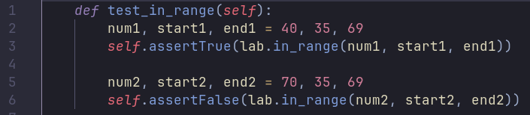

7. Напишите функцию, которая подсчитывает количество элементов в нижнем и верхнем регистрах у входной строки.
Решение:
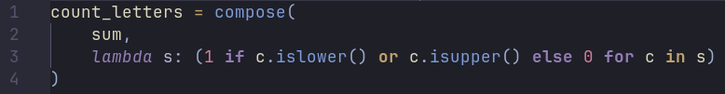
Тесты:
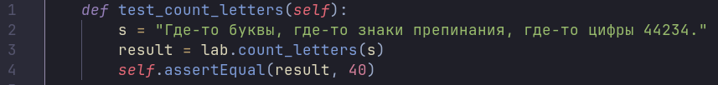
8. Напишите функцию, удаляющую повторяющиеся элементы в списке.
Решение:
Тесты:
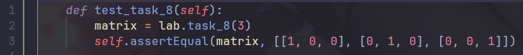

9. Напишите функцию, выводящую элементы списка с четным индексом.
Решение:
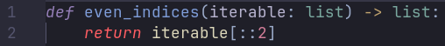
Тесты:
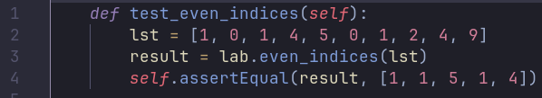
10. Напишите функцию, которая проверяет, является ли строка палиндромом (читается одинаково как слева направо, так и наоборот).
Решение:
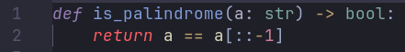
Тесты:
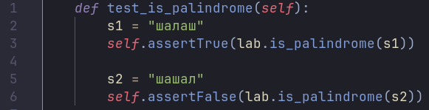

11. Напишите декоратор, обертывающий возвращаемое строковое значение функции в тег «<b> </b>».
Решение:
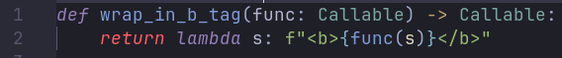
Тесты:
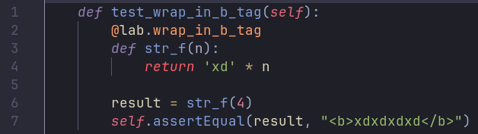
12. Декорируйте функцию из первого упражнения таким образом, чтобы возвращаемое ей значение возводилось в квадрат.
Решение:
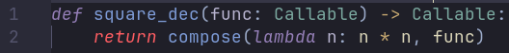
Тесты:
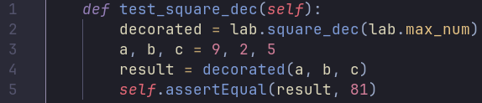
13. Декорируйте функцию из четвертого упражнения таким образом, чтобы возвращалась строка в верхнем регистре.
Решение:

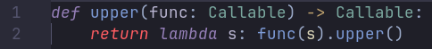
Тесты:
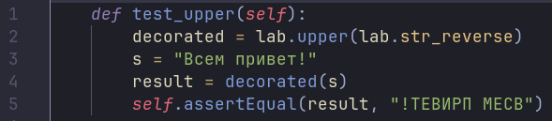
14. Напишите декоратор, выводящий значения аргументов, подаваемых на вход декорируемой функции.
Решение:
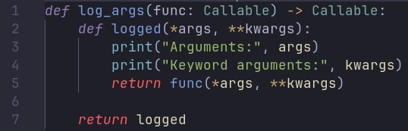
Тесты:
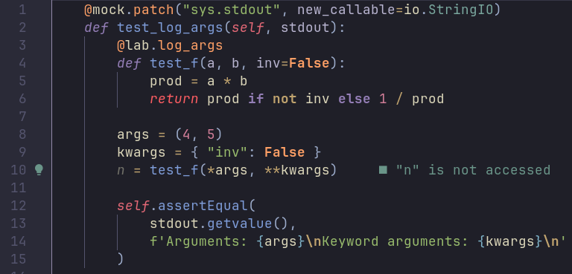

15. Напишите генераторную функцию, позволяющую проводить итерацию по значениям в диапазоне от 23 до 37.
Решение:
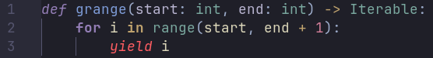
Тесты:
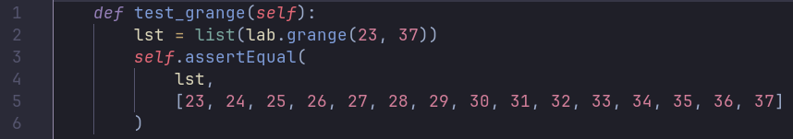
16. Напишите генераторную функцию, позволяющую проводить итерацию по значениям в диапазоне от 5 до 37 с шагом 4.
Решение:
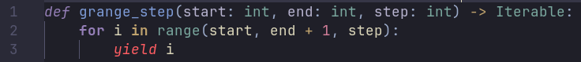
Тесты:
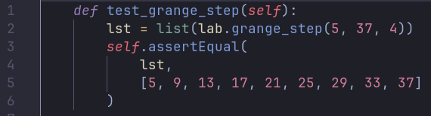
18. Напишите генераторное выражение, позволяющее итерироваться элементам списка [3 0 1 3 0 4 3 3 4 56 6 1 3] возводя их при этом в квадрат.
Решение:
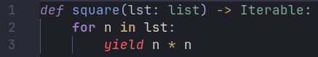
Тесты:
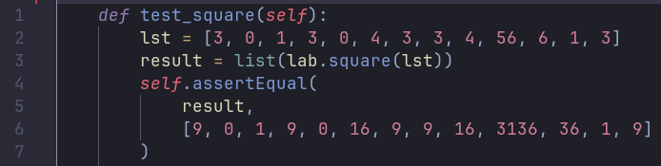
19. Напишите генераторную функцию, позволяющую проводить итерацию по значениям в диапазоне от 0 до 100 с шагом, регулируемым в процессе ее работы.
Решение:
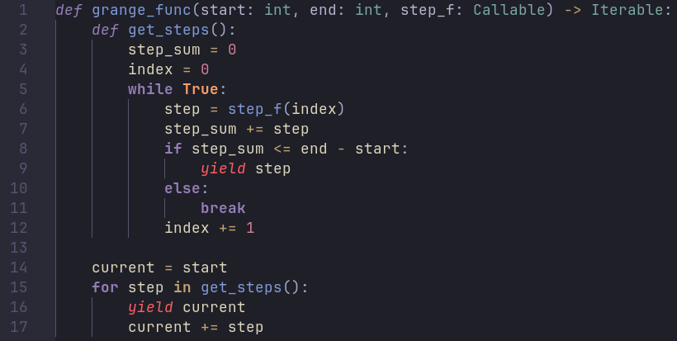
Тесты:
